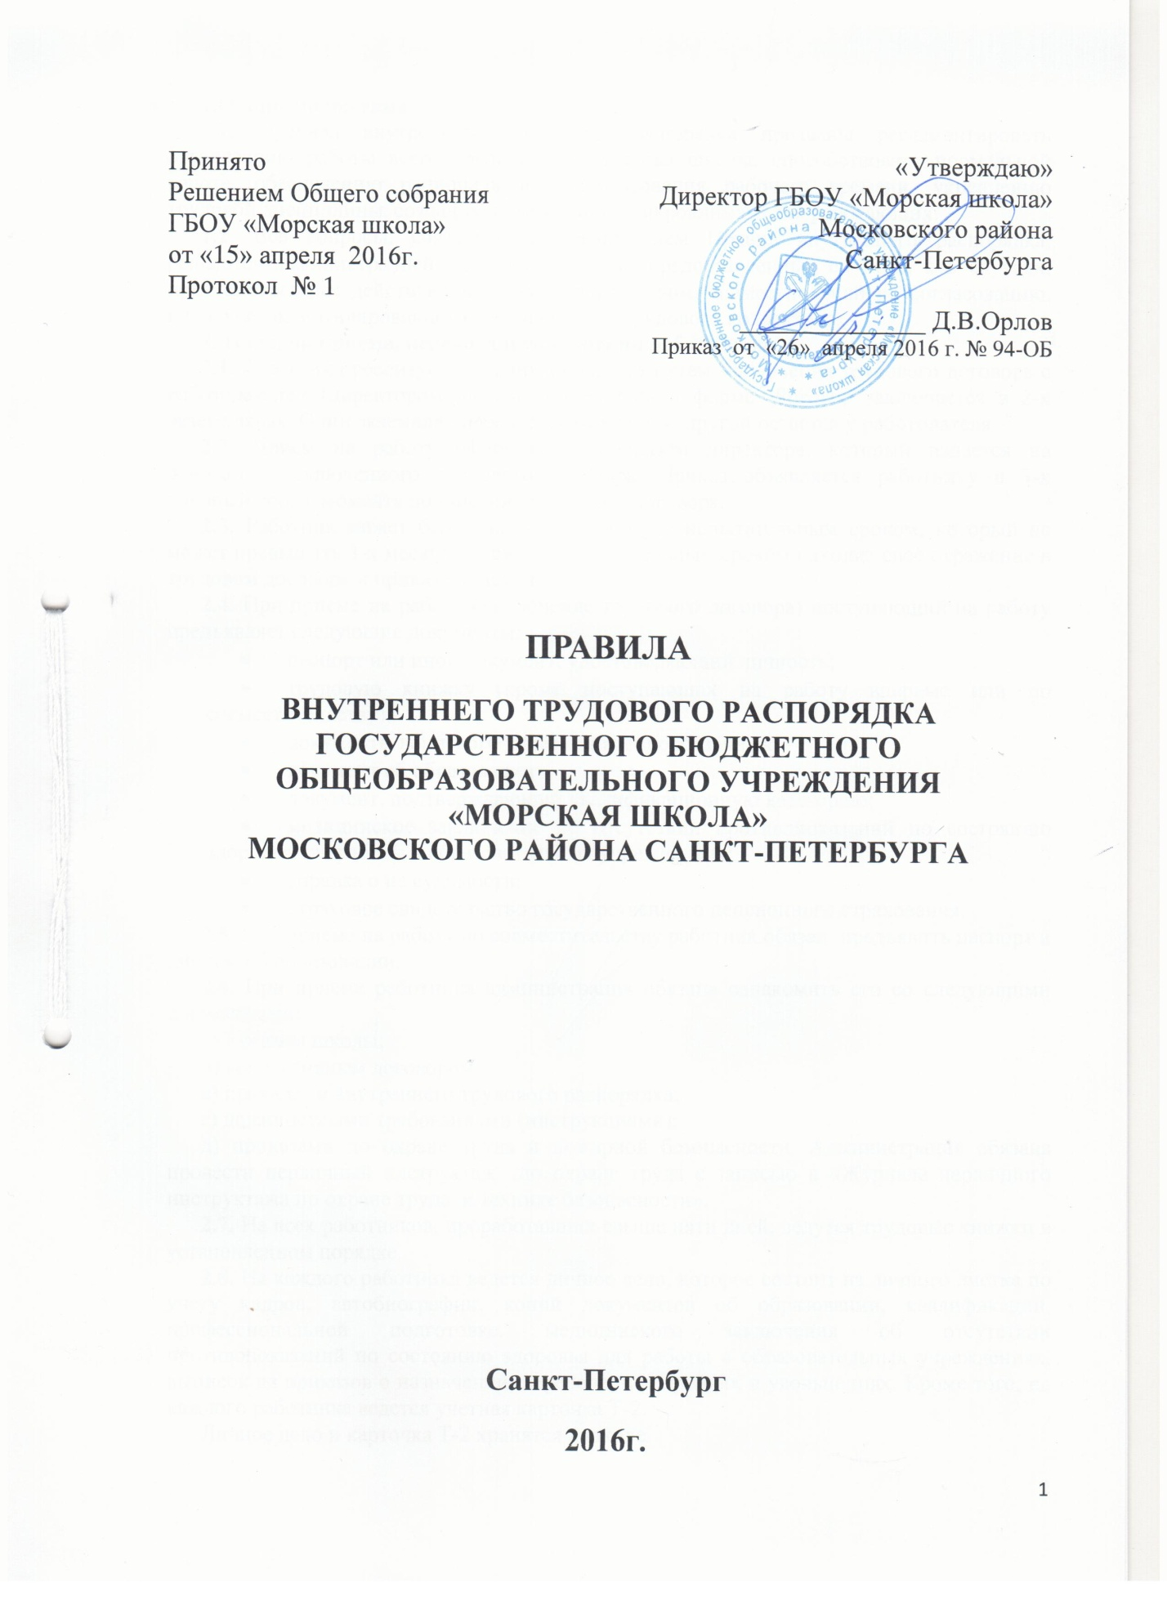

1.Общие положения
1.1. Правила внутреннего трудового распорядка призваны регламентировать организацию работы всего трудового коллектива школы, способствовать нормальной работе, обеспечению рационального использования рабочего времени, укреплению трудовой дисциплины, созданию комфортного микроклимата для работающих.
1.2. Все вопросы, связанные с применением Правил внутреннего распорядка, решаются администрацией школы в пределах предоставленных ей прав, а в случаях, предусмотренных действующим законодательством, совместно или по согласованию, или с учетом мотивированного мнения Совета трудового коллектива.
2. Порядок приема, перевода и увольнения работников
2.1. Работники реализуют свое право на труд путем заключения трудового договора с работодателем (директором школы) в письменной форме. Договор заключается в 2-х экземплярах. Один экземпляр передается работнику, другой остается у работодателя.
2.2. Прием на работу оформляется приказом директора, который издается на основании заключенного трудового договора. Приказ объявляется работнику в 3-х дневный срок с момента подписания трудового договора.
2.3. Работник может быть принят на работу с испытательным сроком, который не может превышать 3-х месяцев. Прием с испытательным сроком находит свое отражение в трудовом договоре и приказе по школе.
2.4. При приеме на работу (заключение трудового договора) поступающий на работу предъявляет следующие документы:
- паспорт или иной документ, удостоверяющий личность;
- трудовую книжку (кроме поступающих на работу впервые или по совместительству);
- документы воинского учета для военнообязанных;
- документ об образовании;
- документ, подтверждающий квалификационную категорию;
- медицинское заключение об отсутствии противопоказаний по состоянию здоровья для работы в образовательных учреждениях;
- справка о не судимости;
- страховое свидетельство государственного пенсионного страхования.
2.5. При приеме на работу по совместительству работник обязан предъявить паспорт и диплом об образовании.
2.6. При приеме работника администрация обязана ознакомить его со следующими документами:
а) Уставом школы;
б) коллективным договором;
в) правилами внутреннего трудового распорядка;
г) должностными требованиями (инструкциями);
д) приказами по охране труда и пожарной безопасности. Администрация обязана провести первичный инструктаж по охране труда с записью в «Журнале первичного инструктажа по охране труда и технике безопасности».
2.7. На всех работников, проработавших свыше пяти дней, ведутся трудовые книжки в установленном порядке.
2.8. На каждого работника ведется личное дело, которое состоит из личного листка по учету кадров, автобиографии, копий документов об образовании, квалификации, профессиональной подготовке, медицинского заключения об отсутствии противопоказаний по состоянию здоровья для работы в образовательных учреждениях, выписок из приказов о назначении, переводе, поощрениях и увольнениях. Кроме того, на каждого работника ведется учетная карточка Т-2.
Личное дело и карточка Т-2 хранятся в школе.
2.9. Перевод работников на другую постоянную работу, приводящую к изменению трудовой функции или существенных условий трудового договора, производится только с их согласия, кроме случаев, когда закон допускает временный перевод без согласия работника. В случае производственной необходимости директор имеет право направить работника без его согласия на работу для замещения отсутствующего работника. Продолжительность такой замены не может превышать одного месяца в течение календарного года.
2.10. Прекращение трудового договора может иметь место только по основаниям, предусмотренным законодательством.
2.11.В связи с изменениями в организации работы школы и организации труда в школе (изменения количества классов, учебного плана, режима работы школы, введение новых форм обучения и воспитания, экспериментальной работы и т.п.) допускается при продолжении работы в той же должности, специальности, квалификации изменение существенных условий труда работника: системы и размера оплаты труда, льгот, режима работы, изменения объема учебной нагрузки, в том числе установления или отмены неполного рабочего времени, установление или отмена дополнительных видов работы (классного руководства, заведования кабинетом и т.д.), совмещение профессий, а также изменение других существенных условий труда.
Работник должен быть поставлен в известность об изменении условий его труда не позднее, чем за два месяца. Если прежние условия труда не могут быть сохранены, а работник не согласен на продолжение работы в новых условиях, то трудовой договор прекращается по ст.77 п.7 ТК РФ.
2.12. Увольнение в связи с сокращением штата или численности работников допускается при условии невозможности перевода увольняемого работника, с его согласия, на другую работу, при условии письменного предупреждения за 2 месяца. Увольнение по сокращению штата или численности работников школы производится директором школы с учетом мотивированного мнения Совета трудового коллектива по ст.81 п.2 ТК РФ.
Также с учетом мотивированного мнения Совета трудового коллектив может быть произведено увольнение работника в связи с недостаточностью квалификации, подтвержденной результатами аттестации( ст.81, п.3 ТК РФ), и за неоднократное неисполнение работником без уважительных причин трудовых обязанностей, если он имеет дисциплинарное взыскание (ст.81 п.5 ТК РФ).
2.13. В день увольнения администрация школы производит с увольняемым работником полный денежный расчет и выдает ему оформленную трудовую книжку, а также документ о прохождении аттестации.
Запись о причине увольнения в трудовую книжку вносится в соответствии с формулировками законодательства и ссылкой на статью и пункт закона.
3. Обязанности работников
3.1.Работники школы обязаны:
1) выполнять требования Устава школы и Правил внутреннего трудового распорядка, соблюдать дисциплину труда: своевременно и точно исполнять распоряжения администрации;
2) добросовестно выполнять круг конкретных функциональных обязанностей по своей должности; специальности и квалификации, определяемые должностными инструкциями, утвержденными директором школы на основании квалификационных характеристик, тарифно-квалификационных справочников и нормативных документов;
3) иметь соответствие по должности учителя или педагога, систематически повышать свою профессиональную квалификацию;
4) соблюдать правила охраны труда, техники безопасности и противопожарной охраны, производственной санитарии, предусмотренные соответствующими правилами и инструкциями;
5) незамедлительно сообщить работодателю либо непосредственному руководителю о возникновении ситуации, представляющей угрозу жизни и здоровью людей, сохранности имущества работодателя;
6) бережно относится к имуществу работодателя и других работников; бережно использовать материалы, тепло, воду и электроэнергию; воспитывать у учащихся бережное отношение к имуществу;
7) ежегодно в установленные сроки проходить требуемые медицинские осмотры;
8) содержать рабочее место, мебель, оборудование и приспособления в исправном и аккуратном состоянии, соблюдать чистоту в помещениях школы;
9) сдавать под расписку технические средства на летний период заместителю директора по АХР;
10) своевременно заполнять и аккуратно вести установленную документацию
11). технические работники обязаны быть на работе не позже чем за 30 минут до начала рабочего дня школы (в соответствии с графиком работы)
3.2. Педагоги школы обязаны (дополнительно к п.3.1.)
1) являться на работу, как правило, за 15 минут до начала урока;
2) со звонком начинать урок, не допуская бесполезной траты учебного времени;
3) со звонком заканчивать урок, не нарушая права учащихся на отдых;
4) соблюдать установленную продолжительность рабочего времени в каникулярный период;
5) иметь календарно-тематическое планирование и при необходимости производить его корректировку перед началом нового учебного года (учебной четверти, полугодия);
6) иметь к первому дню каждой четверти тематический план работы;
7) выполнять распоряжения по учебной части точно и в срок;
8) выполнять обязанности дежурного учителя в соответствии с утвержденным графиком;
9) своевременно и аккуратно заполнять журналы ведения занятий: классный журнал, учета объединений, консультаций, ГПД, дополнительных образовательных услуг, элективных курсов, и т.п.
10) посещать производственные собрания, совещания при директоре, участвовать в работе педагогических советов.
3.3 Классный руководитель обязан (дополнительно к п.3.1 и 3.2):
1) перед началом учебного года иметь воспитательный план работы с классом и при необходимости производить его корректировку по окончании каждой учебной четверти;
2) один раз в неделю в 5-9 классах и один раз в две недели в 10-11 классах проводить проверку дневников учащихся с обеспечением в них всех текущих оценок ученика;
3) проводить периодически ( не менее одного раза в каждую учебную четверть) родительские собрания;
4) проводить классные часы.
3.4.Педагогическим и другим работникам школы запрещается:
1) изменять по своему усмотрению расписание занятий и график работы:
2) отменять, удлинять или сокращать продолжительность уроков ( занятий) и перерывов ( перемен) между ними;
3) удалять учащегося с уроков;
4) оказывать физическое насилие или психическое насилие (запугивание, шантаж, унижение и т.п.) над учащимися;
5) курение табака в помещениях и на территории школы.
3.5. Посторонним лицам разрешается присутствовать на уроках с согласия учителя и разрешения директора школы. Вход в класс (группу) после начала урока (занятий) разрешается в исключительных случаях только директору школы и его заместителям.
3.6. Во время проведения уроков(занятий) не разрешается делать педагогическим работникам замечания по поводу их работы в присутствии учащихся.
3.7. В случае неявки на работу по болезни работник обязан при наличии такой возможности известить администрацию как можно раньше, а также предоставить листок временной нетрудоспособности в первый день выхода на работу.
3.8. В помещениях школы запрещается громкий разговор и шум в коридорах во время занятий.

4. Основные права работников образования.
Педагогические работники имеют право:
4.1. Участвовать в управлении учреждением;
1) обсуждать Коллективный договор и Правила внутреннего трудового распорядка;
2) работать и принимать решения на заседаниях педагогического совета;
3) принимать участие в работе различных общественно-профессиональных органах управления (экспертно-аналитической комиссии, проблемной комиссии и т.п.);
4) принимать решения на общем собрании коллектива школы.
4.2. Защищать свою профессиональную честь и достоинство.
4.3. Свободно выбирать методику обучения и воспитания, учебные пособия и материалы, учебники в соответствии с учебной программой, утвержденной в школе, методы оценки знаний обучающихся, если этот выбор не ограничен коллегиально принятыми локальными актами или решениями.
4.4. Проходить аттестацию на добровольной основе на любую квалификационную категорию.
4.5. Не реже одного раза в 10 лет при непрерывной педагогической работе использовать длительный, до одного года, отпуск с сохранением непрерывного стажа работы, должности и учебной нагрузки.
4.6. Пользоваться ежегодным отпуском в размере 56 календарных дней.
4.7. Повышать свою педагогическую квалификацию не реже одного раза в три года за счет средств работодателя.
4.8.Подвергнуться дисциплинарному расследованию нарушений норм профессионального поведения или Устава образовательного учреждения только по жалобе, данной в письменной форме, копия которой должна быть передана педагогическому работнику.
4.9. Получать социальные гарантии и льготы, установленные законодательством РФ, Учредителем, а также коллективным договором образовательного учреждения.

5. Обязанности администрации.
Администрация школы обязана:
5.1. Организовать труд педагогов и других работников школы так, чтобы каждый работал по своей специальности и квалификации, закрепить за каждым работником определенное рабочее место, своевременно знакомить с расписанием занятий и графиком работы, сообщать педагогическим работникам до ухода в отпуск их учебную нагрузку на следующий учебный год.
5.2. Своевременно рассматривать предложения работников, направленные на улучшение деятельности школы, поддерживать и поощрять лучших работников.
5.3. Совершенствовать организацию труда, обеспечивать выполнение действующих условий оплаты. Выдавать заработную плату два раза в месяц в установленные сроки.
5.4. Принимать меры по обеспечению учебной и трудовой дисциплины.
5.5. Соблюдать законодательство о труде, улучшать условия труда сотрудников и учащихся, обеспечивать надлежащее санитарно-техническое оборудование всех рабочих мест и мест отдыха, создавать условия труда, соответствующие правилам по охране труда, технике безопасности и санитарным правилам.
5.6. Постоянно контролировать знание и соблюдение работниками и учащимися всех требований и инструкций по технике безопасности, пожарной безопасности, санитарии и гигиене.
5.7. Принимать необходимые меры для профилактики травматизма, профессиональных и других заболеваний работников и учащихся.
5.8. Создавать нормальные условия для хранения верхней одежды и другого имущества работников и учащихся.
5.9. Своевременно предоставлять отпуск всем работникам школы в соответствии с графиками, утвержденными ежегодно до 15 мая, компенсировать выходы на работу в установленный для данного работника выходной или праздничный день предоставлением другого дня отдыха или оплатой труда.
5.10. Обеспечивать систематическое повышение квалификации педагогическими и другими работниками школы.
5.11. Организовать горячее питание для учащихся и работников школы.
5.12. Осуществлять обязательное социальное страхование работников в порядке, установленном федеральным законом.

6. Основные права администрации
Директор школы имеет право:
6.1. Заключать, расторгать и изменять трудовые договоры в соответствии с ТК РФ.
6.2. Поощрять работников за добросовестный труд.
6.3. Требовать соблюдения Правил внутреннего трудового порядка.
6.4. Предоставлять школу во всех инстанциях.
6.5. Распоряжаться имуществом и материальными ценностями.
6.6. Устанавливать штатное расписание в пределах выделенного фонда заработной платы.
6.7. Разрабатывать и утверждать с учетом мнения трудового коллектива « Положения о материальном стимулировании работников школы».
6.8. Утверждать учебный план, расписание учебных занятий и графиков работы.
6.9. Издавать приказы, инструкции и другие локальные акты, обязательные для выполнения всеми работниками школы.
6.10. Распределять учебную нагрузку на следующий учебный год, а также график отпусков с учетом мнения трудового коллектива.
6.11. Совместно со своими заместителями по учебно-воспитательной, научной воспитательной работе осуществлять контроль за деятельностью педагогических работников, в том числе путем посещения и разбора уроков и всех других видов учебных и воспитательных мероприятий.
6.12. Назначать классных руководителей, председателей методических объединений, секретаря педагогического совета.
6.13. Решать вопросы в соответствии с должностной инструкцией.

7. Рабочее время и его использование.
7.1. Работникам может быть установлена:
5-дневная рабочая неделя с двумя выходными днями;
6-дневная рабочая неделя с одним выходным днем.
Продолжительность рабочего дня для руководящего, административно-хозяйственного, обслуживающего и учебно-вспомогательного персонала определяется графиком работы, составленным из расчета 40-часовой рабочей недели. Графики работы утверждаются Директором Школы по согласованию с первичной профсоюзной организацией и предусматривает время начала и окончания работы, перерыва для отдыха и питания. Графики объявляются работнику под роспись и вывешиваются на видном месте, не позднее, чем за один месяц до их введения в действие.
Рабочее время учителей определяется учебной нагрузкой и расписанием занятий.
Продолжительность рабочего времени для педагогов-организаторов и педагогов-психологов задается следующим графиком работы, составленным из расчета 36-часовой рабочей недели: с 9.00 до 16.00 (с понедельника по пятницу).
7.2. Включение в графики работы выходных дней запрещено и может иметь место лишь в случаях, предусмотренных законодательством.
Дежурства во внерабочее время допускаются в исключительных случаях не чаще одного раза в месяц с последующим предоставлением отгулов той же продолжительности, что и дежурство.
7.3. Учебную нагрузку педагогическим работникам на новый учебный год устанавливает директор школы с учетом мотивированного мнения трудового коллектива до ухода работника в отпуск, при этом:
а) у педагогических работников, как правило, должна сохраняться преемственность классов и объем учебной нагрузки;
б) неполная учебная нагрузка работника возможна только при его согласии, которое должно быть выражено в письменной форме;
в) объем учебной нагрузки у педагогических работников должен быть, как правило, стабильным на протяжении всего учебного года.
Изменение учебной нагрузки в течение учебного года возможно лишь в случаях, если изменилось количество классов или количество часов по учебному плану, учебной программе .
7.4. Расписание занятий составляется администрацией школы, исходя из педагогической целесообразности, с учетом наиболее благоприятного режима труда и отдыха учащихся и максимальной экономии времени педагогических работников.
Педагогическим работникам, имеющим нагрузку не более 24 часов в неделю, предоставляется один дополнительный выходной день в неделю для методической работы и повышения квалификации. При большей нагрузке дополнительный выходной день для тех же целей может быть предоставлен при условии, что это не приводит к ухудшению режима труда и отдыха учащихся.
7.5. Администрация школы привлекает педагогических работников к дежурству по школе в рабочее время. Дежурство должно начинаться не ранее чем за 20 минут до начала занятий и продолжаться не более 20 минут после окончания занятий данного педагога. График дежурств составляется на учебное полугодие и утверждается директором школы по согласованию с педагогическим работником.
7.6. Время осенних, зимних и весенних каникул, а также время летних каникул, не совпадающее с очередным отпуском, является рабочим временем педагогов. В эти периоды, а также в периоды отмены занятий в школе они могут привлекаться администрацией школы к педагогической, организационной и методической работе в пределах времени, не превышающего их учебной нагрузки.
В каникулярное время учебно-вспомогательный и обслуживающий персонал привлекается к выполнению хозяйственных работ, не требующих специальных знаний, в пределах установленного им рабочего времени.
7.7. Общие собрания, заседания педагогического совета, занятия внутришкольных методических объединений (кафедр), совещания не должны продолжаться, как правило, более двух часов, родительские собрания – полутора часов, собрания школьников – одного часа, занятия кружков, секций от 40 минут до полутора часов.

8. Поощрения за успехи в работе
8.1. За образцовое выполнение трудовых обязанностей, новаторство в труде и другие достижения в работе применяются следующие поощрения:
- объявление благодарности;
- выдача премии;
- награждение почетной грамотой;
- представление к званиям « Почетный работник общего образования», «Заслуженный учитель Российской Федерации», орденам и медалям Российской Федерации.
Поощрения применяются администрацией школы.
Поощрения объявляются приказом директора и доводятся до сведения коллектива, запись о награждениях вносится в трудовую книжку работника.

9. Ответственность за нарушение трудовой дисциплины
9.1. Неисполнение трудовой дисциплины, т.е. неисполнение или ненадлежащее исполнение по вине работника возложенных на него трудовых обязанностей влечет за собой наложение дисциплинарного взыскания:
а) замечание;
б) выговор;
в) увольнение.
9.2. Наложение дисциплинарного взыскания производится администрацией в пределах представленных ей прав.
За каждое нарушение может быть наложено только одно дисциплинарное взыскание.
9.3. До применения взыскания от нарушителей трудовой дисциплины требуются объяснения в письменной форме. Отказ от дачи письменного объяснения либо устного объяснения не препятствует применению взыскания.
9.4. Взыскание применяется не позднее одного месяца со дня обнаружения нарушений трудовой дисциплины, не считая времени болезни и отпуска работника.
Взыскание не может быть применено позднее шести месяцев со дня нарушения трудовой дисциплины.
Взыскание объявляется приказом по школе. Приказ должен содержать указание на конкретное нарушение трудовой дисциплины, за которое налагается данное взыскание, мотивы применения взыскания. Приказ объявляется работнику под расписку в трехдневный срок со дня подписания.
9.5. Если в течение года со дня применения дисциплинарного взыскания работник не будет подвергнут новому дисциплинарному взысканию, то он считается не имеющим дисциплинарного взыскания.
9.6. Директор до истечения года со дня применения дисциплинарного взыскания имеет право снять его с работника по собственной инициативе, просьба самого работника, ходатайству его непосредственного руководителя или Совета трудового коллектива (ст.194 ТК РФ).
9.7. Увольнение как мера дисциплинарного взыскания применяется в следующих случаях:
1) неоднократное неисполнение работником по неуважительным причинам трудовых обязанностей, если он имеет дисциплинарное взыскание (ст. 81 п.5 ТК РФ);
2) прогул, отсутствие на рабочем месте без уважительных причин более 4-х часов подряд в течение рабочего дня (подпункт «а» п. 6 ст. 81 ТК РФ);
3) совершение по месту работы хищения (в том числе мелкого) чужого имущества, растраты, умышленного его уничтожения, установленных вступившим в законную силу приговором суда или постановлением органа, уполномоченного на применение административных взысканий (ст. 81, п. 6, подп. «г» ТК РФ);
4) повторного в течение одного года грубого нарушения Устава образовательного учреждения (ст.336 п.1 ТК РФ).
9.8. Дополнительным основанием прекращением трудового договора с педагогическим работником (ст.366 ТК РФ) является применением им, в том числе однократное, методов воспитания, связанных с физическим и (или) психическим насилием над личностью обучающегося (воспитанника).

